オープンサイエンス・バッジの導入について
日本テスト学会編集出版委員会

オープンサイエンス・バッジは，Open Science Frameworkを運用する非営利団体Center for Open Scienceの提唱する，オープンな研究実践を行った研究に付与されるバッジです。データ公開，研究素材公開，研究の事前登録に関する3種類があります。Psychological Science誌をはじめとする75の論文誌で現在論文に対してバッジが付与されています。 Psychological Methods誌やAdvances in Methods and Practices in Psychological Science 誌，Journal of Research on Educational Effectiveness誌，Language Testing誌，Studies in Second Language Acquisition誌など，本学会誌と関係の深い論文誌にも多数採用されています。
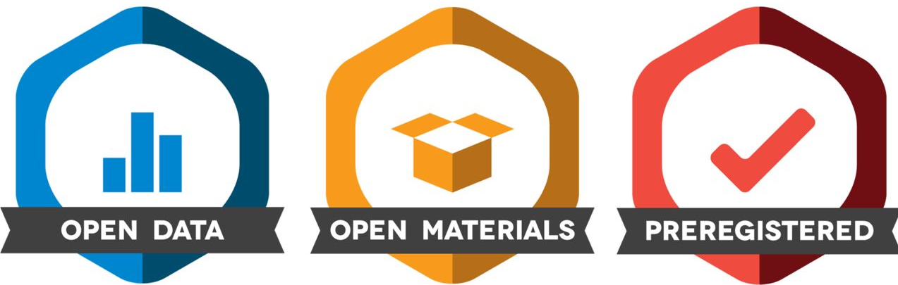

オープンサイエンスは，科学研究をより開かれた活動へ変革していく運動であり，研究をより多くの人々がアクセスでき，より多くの人々から信頼され，より多くの人々が参加し協力し合えるものにするための多様な取り組みを内包する概念です（北本, 2018）。オープンサイエンスの推進は世界的な潮流であり，わが国においても政策レベルから草の根の研究者レベルまで，さまざまな事業や活動が互いに呼応し，補完しながら進展しています（大向, 2018; 三浦, 2018）。オープンサイエンスを実践する研究の貢献を可視化するため，本学会誌でも，希望する著者に対して，オープンサイエンス・バッジを付与できるようにしたいと考えます。
手続きとしては，バッジの付与を希望する著者は，論文投稿時に「オープンな研究実践に関する開示」のフォーマットを記入し，提出いただきます。査読を受けての改稿時に内容に修正があった場合には，同フォーマットも再提出いただく場合があります。論文が採択された場合，幹事会で同開示の内容を確認し，内容が確認できた場合には論文のタイトルページ（予定）にバッジが付与されます。また提出された記入済みの開示フォーマットは，J-STAGE上で論文とともに公開されます。
なお本バッジはあくまで希望する著者の論文に対して与えられるものです。とくにバッジの付与を希望しない著者にとっては，従来と変わるところはありません。

引用文献
北本朝展 (2018) オープンサイエンス・オープンデータ. データ活用社会を支えるインフラ: 科学技術に関する調査プロジェクト報告書, 4‒12. 国立国会図書館. https://dl.ndl.go.jp/view/download/digidepo_11065226_po_20180435.pdf?contentNo=1
三浦麻子 (2018) 心理学におけるオープンサイエンス: 統計革命のインフラストラクチャー. 心理学評論, 61(1), 3‒12. https://doi.org/10.24602/sjpr.61.1_3
大向一輝 (2018) オープンサイエンスと研究データ共有. 心理学評論, 61(1), 13‒21. https://doi.org/10.24602/sjpr.61.1_13

